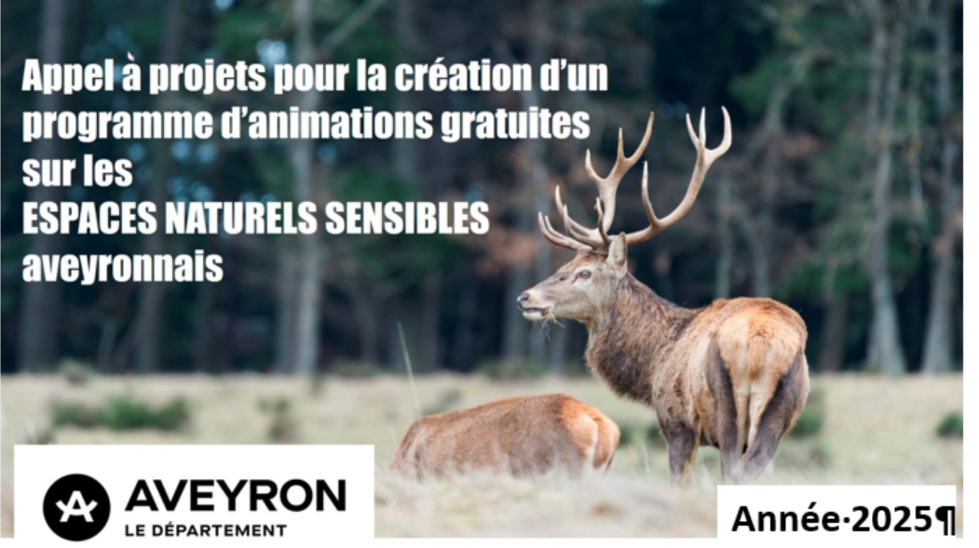
Année 2026

Depuis 1996 et dans le cadre de sa compétence en matière d’Espaces Naturels Sensibles (ENS), le Département de l’Aveyron mène une forte politique de préservation et de valorisation de son patrimoine naturel emblématique. Il joue un rôle important dans la protection et la mise en valeur des milieux remarquables.

En hébergeant plus de 60 % de la biodiversité aveyronnaise, les ENS contribuent à la conservation du patrimoine faunistique et floristique exceptionnel de notre territoire.
Le Département souhaite reconduire le programme d’animations autour des ENS en mettant un accent particulier sur la fréquentation, l’interactivité et l’acquisition de compétences.

I. ENJEUX DE LA DEMARCHE

Sensibiliser le grand public à la richesse de notre biodiversité, sur sa fragilité et sur le rôle que nous pouvons jouer sur sa préservation.

Mieux faire connaître les Espaces Naturels Sensibles aveyronnais.

II. DATE PREVISIONNELLE DE LANCEMENT DES ANIMATIONS

15 Juin 2026

III. OBJECTIFS DE LA DEMARCHE

> Développer un programme de visites et d’animations sur les sites ENS du Département ou ayant bénéficié d’aides du Département.
> Faire découvrir par le biais de nos prestataires (associations, collectivités ou groupements, établissements publics de l’Etat) les richesses de notre territoire.
> Diffuser de façon dématérialisée le programme des « sorties nature » proposées.

Au regard des objectifs de la démarche et des caractéristiques des ENS, les activités et les animations réalisées devront être en adéquation avec la promotion et la préservation de ces espaces.

IV. CARACTERISTIQUES DES ACTIVITES ATTENDUES

> Thèmes larges liés à l’environnement (faune, flore, paysage...), à l’histoire, au patrimoine bâti, au patrimoine culturel….

> Favoriser autant que possible l’originalité, tant dans le thème que dans la façon de construire l’animation.

> Possibilité de mise en situation des participants sur des ateliers thématiques.

> Possibilité de proposer des sorties permettant une acquisition de compétences que les participants pourraient mettre à profit chez eux, par exemple :
- atelier de construction d’ouvrages en pierre sèche
- atelier de greffage de fruitiers
- plantation d’arbres
- journée de ramassage de fruits
- atelier culinaire
- construction de nichoirs
- vannerie sauvage

V. CADRE DES ANIMATIONS ATTENDUES

> Sortie tout public encadrée par un professionnel ou un bénévole compétent avec l’assurance et la garantie apportées par la structure concernant l’encadrement de groupes.
> Nombre maximum de participants : 30.
> Durée de sortie comprise entre deux et quatre heures.
> Activité diurne ou nocturne.
> Lieu : ENS figurant sur la carte jointe.
> Période : du mois de juin au mois d’octobre 2026, en priorité des sorties durant les week-ends et les vacances scolaires.
> Proposer jusqu’à 4 animations maximum par candidat.

VI. RECAPITULATIF DE L’APPEL A PROJETS

TERRITOIRE | PUBLIC CIBLE | THEMES
Les ENS du département figurant sur la carte | Grand public, avec proposition d’animations également adaptées aux personnes âgées ou personnes handicapées ou encore à des enfants (hors cadre scolaire) | Environnement (faune, flore, paysage…)  Histoire  Patrimoine bâti  Patrimoine culturel  (…)

VII. PORTEURS DE PROJETS ELIGIBLES

> Associations d’éducation à l’environnement ou naturalistes.
> Collectivités territoriales ou établissements publics locaux.
> Etablissements publics de l’Etat (Office National des Forêts, …)

VIII. LES CRITERES DEPARTEMENTAUX DE SELECTION DES PROJETS
> Thème du projet
> Originalité de l’animation, notamment de sa thématique et des modalités d’implication des participants
> Le projet doit être centré sur la découverte de la nature ou de l’une de ses composantes.
> Utilisation de l’ENS comme support de visite et d’animation.
> Valorisation de l’action du Département sur le site et de son financement.
> L’accessibilité au site.
> La durée de la sortie.
> Le public visé (grand public, personnes âgées, personnes atteintes d’handicap, enfants, adolescents…).
> La qualité pédagogique.
> L’intégration dans la dynamique locale.
> Le coût de l’animation.

IX. APPRECIATION DES CRITERES

Les critères susvisés tels qu’énoncés, ne feront pas l’objet de pondération ou de hiérarchisation et seront librement appréciés dans leur globalité par le Département pour la sélection des projets.

X. DIALOGUE

Le Département se réserve le droit d’engager une phase de dialogue avec les candidats sur les modalités des animations retenues (date, intitulé, prix…).

XI. FRAIS

Les frais engagés par les candidats pour présenter leur proposition demeureront à leur charge, quelle que soit la suite qui sera donnée à leur candidature.

XII. MODALITES DE FINANCEMENT

Le financement par le Département demeurera ponctuel, non pérenne et non reconductible.

XIII. MODALITES D’ANNULATION

En fonction d’événements imprévisibles, le Département se réserve de droit de ne pas donner suite à cet appel à projets s’il juge que les conditions nécessaires à sa bonne mise en œuvre ne sont pas satisfaites.

XIV. DOSSIER DE CANDIDATURE

Un dossier de candidature dédié à l’appel à projets est téléchargeable sur le site « aveyron.fr ».

Il devra être adressé au plus tard le 30 avril 2026 à l’adresse suivante :

Monsieur le Président du Département
Direction de l’Eau et du Développement Durable
Impasse des vieux chênes
12000 – RODEZ

XV. RENSEIGNEMENTS

Pour toute information, vous pouvez contacter :

- Hélène RAPIN, au 05.65.75.82.73 ou par mail helene.rapin@aveyron.fr
- Cécile MERLET, au 05.65.55.09.62 ou par mail cecile.merlet@aveyron.fr

XVI. PIECES JOINTES

- Cartes des sites ENS proposés pour les animations nature 2026.
- Dossier de candidature Appel à Projets.

